Çocuk Bakım-Koruma Hizmetlerinde Fizyoterapi: Çocuk evlerinde fizyoterapist ne yapar
Doç. Dr. Nilay Çömük Balcı
On Dokuz Mayıs Üniversitesi ,Sağlık Bilimleri Fakültesi, Fizyoterapi ve Rehabilitasyon Bölümü
Dünyada 153 milyondan fazla kimsesiz çocuk bulunmaktadır. Yetimler genellikle yetimhanelerde, bazıları hayatta kalan bir büyükanne veya büyükbabayla veya akrabalarının yanında kalmaktadır. Dünyada kimsesiz çocukların büyük bir kısmı Sahara-Altı Afrika ve Güneydoğu Asya'da bulunmaktadır. Afrika'da 9 çocuktan 1'i 5 yaşına gelmeden hayatını kaybetmektedir. Latin Amerika’da yaklaşık 10 milyon kimsesiz, Amerika Birleşik Devletleri'nde 120.000 yetim ve 400.000 evsiz veya ailesiz çocuk bulunmaktadır. Türkiye’de kimsesiz çocuk sayısı 800.000, çocuk evlerinde bakım verilen çocuk sayısının 15.000 e yakın olduğu belirtilmektedir. Çocuk Hizmetleri Genel Müdürlüğü eski adıyla Çocuk Esirgeme Kurumu, Türkiye'de yoksul ve korunmaya muhtaç çocuklara ve ailelere bakım, eğitim, sağlık, kültür hizmetlerini sistemli bir biçimde sunmak için oluşturulmuş bir kurumdur. 1917’de İstanbul’da kurulan “Himaye-i Etfal” adlı ulusal dernek ile aynı nitelikte bir dernek olarak 30 Haziran 1921'de Ankara’da kurulan Himaye-i Etfal Cemiyeti (HEC), 1981 yılında dernek statüsünden çıkarak "devlet kurumu" haline gelmiştir. Başbakanlığa bağlı iken 2011 yılında Aile ve Sosyal Politikalar Bakanlığının kurulmasından sonra bu bakanlığa devredilen kurumun faaliyetleri günümüzde Çocuk Hizmetleri Genel Müdürlüğü adıyla sürdürülmektedir.
T.C. AİLE ÇALIŞMA VE SOSYAL HİZMETLER BAKANLIĞI ÇOCUK HİZMETLERİ GENEL MÜDÜRLÜĞÜ BAŞKANLIKLARI
- Aile Yanında Destek Hizmetleri Daire Başkanlığı
- Araştırma-Geliştirme ve Proje Daire Başkanlığı
- Bakım Hizmetleri Daire Başkanlığı
- Çocuk Hakları Daire Başkanlığı
- Rehberlik ve Toplumsal Destek Hizmetleri Daire Başkanlığı
- Koruyucu ve Önleyici Hizmetler Daire Başkanlığı
- Sosyal Rehabilitasyon Hizmetleri Daire Başkanlığı
- Yönetim Hizmetleri Daire Başkanlığı
- Öksüz, Yetim ve Gündüz Hizmetleri Daire Başkanlığı
- Kalite ve Hizmet Planlama Daire Başkanlığı

Çocuk Yuvaları Yönetmeliği
Tarih: 07.01.1999
Sayı: 23576 R.G.
- İKİNCİ KISIM Personelin Görev ve Yetkileri
- Müdürün Görev ve Yetkileri
- Müdür Yardımcısının Görev ve Yetkileri
- Sosyal Servis Görevlileri
- Psikoloğun Görev ve Yetkileri
- Çocuk Gelişimcinin Görev ve Yetkileri
- Öğretmenler (Çocuk Eğiticisinin Görev ve Yetkileri )
- Sağlık Hizmeti Görevlileri (Tabibin Görev ve Yetkileri, Diyetisyenin Görev ve Yetkileri, Hemşirenin Görev ve Yetkileri, Hemşire Yardımcısının Görev ve Yetkileri)
- Büro Elemanları ve Diğer Personel

Aile ve Sosyal Politikalar Bakanlığından: ÇOCUK DESTEK MERKEZLERİ YÖNETMELİĞİ
29 Mart 2015 PAZAR
Sayı : 29310
YEDİNCİ BÖLÜM Personel Standardı ile Personelin Görev ve Yetkileri
- Merkez müdürünün görev ve yetkileri
- Müdür yardımcısının görev ve yetkileri
- Meslek elemanlarının ortak görevleri
- Sosyal çalışmacının görev ve yetkileri
- Psikoloğun görev ve yetkileri
- Çocuk gelişimcisinin görev ve yetkileri
- Öğretmenin görev ve yetkileri
- Sosyoloğun görev ve yetkileri
- Hemşire ve sağlık memurunun görev ve yetkileri
- Din görevlisinin görev ve yetkileri
- Yurt yönetim memurunun görev ve yetkileri
- Bakım elemanının nitelikleri, görev ve sorumlulukları

Fizyoterapist ile ilgili görev yetkisi ve tanımının yönetmelikte bulunmadığı görülmektedir.

Ebeveyn bakımı dışında yaşayan çocuklar yüksek ihmal, suiistimal ve sömürü riski altındadır. Tüm çocuklar için büyürken kalıcı, güvenli ve şefkatli bir aile en iyisidir ve mümkün olduğunca ebeveynleri tarafından bakılmalıdırlar. Ancak bazı çocuklar için bu her zaman mümkün olmamaktadır. Bununla birlikte, çocuklar için alternatif bakım gerektiğinde çocuğun doğduğu aile her zaman besleyici, koruyucu ve güvenli olmayabilir. Engelli çocuğu olan ailelerde çocuğa bakmak aileler için çok zor olabilir. Çoğu ailenin bir çocuklarına bakmalarına yardımcı olacak tıbbi bakım, fizyoterapi, yardımcı cihazlar gibi desteklere ihtiyacı olabilir. Şiddetli veya çoklu özrü olan bazı çocuklar özel hizmetlere ihtiyaç duymaktadırlar. Özel merkezler ve hizmetler kendi yaşadığı yerde olmadığı zaman çocuk bakım evlerine yerleştirilerek bu hizmetleri alabilmektedirler. Ancak bu durumlarda bile, ailenin hala çocuklarıyla iletişim halinde olması gerekmektedir

Çocuk evlerindeki çalışma koşulları altında en büyük zorluklardan biri personel eksikliğidir. Bir hemşire ciddi fiziksel engelli 15-20 çocuğu beslemek zorunda kaldığında - işini nasıl ayarlayıp kolaylaştıracağı sorusu ortaya çıkmaktadır.

Vilshany Çocuk Yetimhanesinde (Ukrayna) İsviçreli ve Ukraynalı uzmanların katılımıyla (fizyoterapi, ergoterapi, günlük destek) ileri engelli çocukların bakımı ve konuşma terapisi dersleri de dahil olmak üzere pedagojik destek organizasyonu üzerine atölye çalışmaları düzenlendi. Takım şu şekildeydi:
1. Fizyoterapist (Bobath terapisti)
2. Dil ve Konuşma Terapisti
3. Fizyoterapist
4. Özel Eğitim Öğretmeni
5. Ergoterapist
6. Protez-Ortez Teknisyeni
7. Erken Rehabilitasyon Uzmanı

Çocuk yurdunda fizyoterapistin iş tanımı temel olarak :
- Serebral palsi ve nöromuskuler hastalıklar gibi motor problemleri olan çocukların fizyoterapi değerlendirmesini yapmak ve uygulamak
- Fizyoterapi seanslarını planlamak ve hastaları 3 ayda bir değerlendirmek
- Psikososyal ve fiziksel şiddete maruz kalan veya ihtiyacı olan çocuklara duyu-algı-motor ve beden farkındalığı terapilerini uygulamak
- Kronik bronşit olan çocuklara haftada iki kez daha kolay nefes almalarına yardımcı olmak için hava yolu temizleme tekniklerini uygulamak ve öğretmek
- Öğretmenlerle özel gezi ve aktivitelere katılmak ve aktivitelerin planlanmasına yardımcı olmak
- Özel gereksinimli çocuklar için yataklar, ayakta durma sehpaları, kısa ve uzun barlar, üçgen yastıklar, tekerlekli sandalyeler gibi özel fizyoterapi ekipmanı oluşturmak ve sipariş etmek
- Çocuklara nasıl doğru şekilde yaklaşılacağı konusunda bakım verenlere ve gönüllülere önerilerde bulunmak, eğitimler vermek
- Personele ve gönüllülere, serebral palsi gibi motor problemleri olan çocukları nasıl düzgün bir şekilde besleyecekleri, kaldıracakları ve oturtacakları gibi konularda seminerler düzenlemek ve bilgi vermek ve personele temel eğitim sağlamak
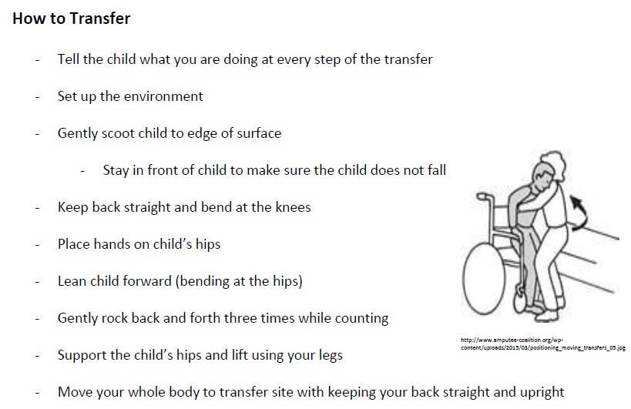
Çocuk evlerinde fizyoterapistin ana klinik görev ve sorumlulukları şunlardır:
- Çocuklarda kaza, hastalık veya yaralanmaların önlenmesine yardımcı çevresel ve ekipman düzenlemesini sağlamak
- Çocuklar için fiziksel aktivite planlamasını yapmak
- Engelli çocukların fizyoterapi seanslarını düzenlemek
- Duyu-algı-motor bütünleme eğitimleri, beden farkındalığı eğitimi, hidroterapi ve aromaterapi gibi özelleşilmiş terapileri düzenlemek
- Standartları ve bunları izlemenin yollarını oluşturmak
- Personel ile birlikte çalışmak ve onlara eğitimler vererek bakım ve anlayış seviyelerini yükseltmek
- Çocukların klinik kayıtlarını tutmak

Ülkemizde bu merkezlerde fizyoterapist istihdamının gerçekleşmesiyle ihtiyacı olan çocuklara ve onların bakım verenlerine yeterli fizyoterapi desteği sağlanacağı açıktır. Bu nedenle ülkemizde konuyla ilgili çalışmaların ve düzenlemelerin yapılmasına ihtiyaç duyulmaktadır.

